# Описание стандартных элементов ПК

## Состав приложений

ПК состоит из модульного веб-приложения, предоставляющего доступ к:

1. созданию и управлению проектами и задачами;
2. формированию релизов;
3. управлению пользователями системы.

Данные возможности реализуются наборами модулей, являющихся отдельными экранами веб-приложения.

## Модули ПК

По функциональному назначению все модули системы можно разделить на 3 типа:

1. Модули ввода информации, необходимой для настройки системы управления объектами применения системы;
2. Модули просмотра информации;
3. Модуль авторизации.

## Формы ввода и просмотра информации ПК

В системе используется несколько типов форм ввода и просмотра информации:;

1. Формы просмотра информации в табличном виде. Экранная форма содержит одну таблицу;
2. Формы просмотра, ввода и редактирования информации в карточном виде; элементы карточки организованы в одну или несколько колонок в зависимости от типов и форматов информации и элементов управления;
3. Форма доски, содержащая визуальное представление статуса задач и элементы интерактивного управления статусом

## Панели управления

Формы ПК снабжены панелями управления.

Ниже приведены назначение и пиктограммы управляющих кнопок, используемых различных экранных формах.

|  |  |
| --- | --- |
| Перейти к управлению проектами и задачами | /Задачи/ |
| Перейти к управлению релизами | /Релизы/ |
| Перейти к настройкам | /Настройки/ |
| Управление текущей сессией пользователя | /Имя пользователя/ |

# **Вход в систему**

## ***Экран входа в систему***

Приложение доступно по адресу, сконфигурированному в настройках сервера. Для получения адреса следует обратиться к администратору. Для использования приложения следует использовать современный веб-браузер, такой как Google Chrome/Chromium 85 и выше, Mozilla Firefox 78 и выше или Apple Safari 14 и выше, в версиях для рабочего стола.

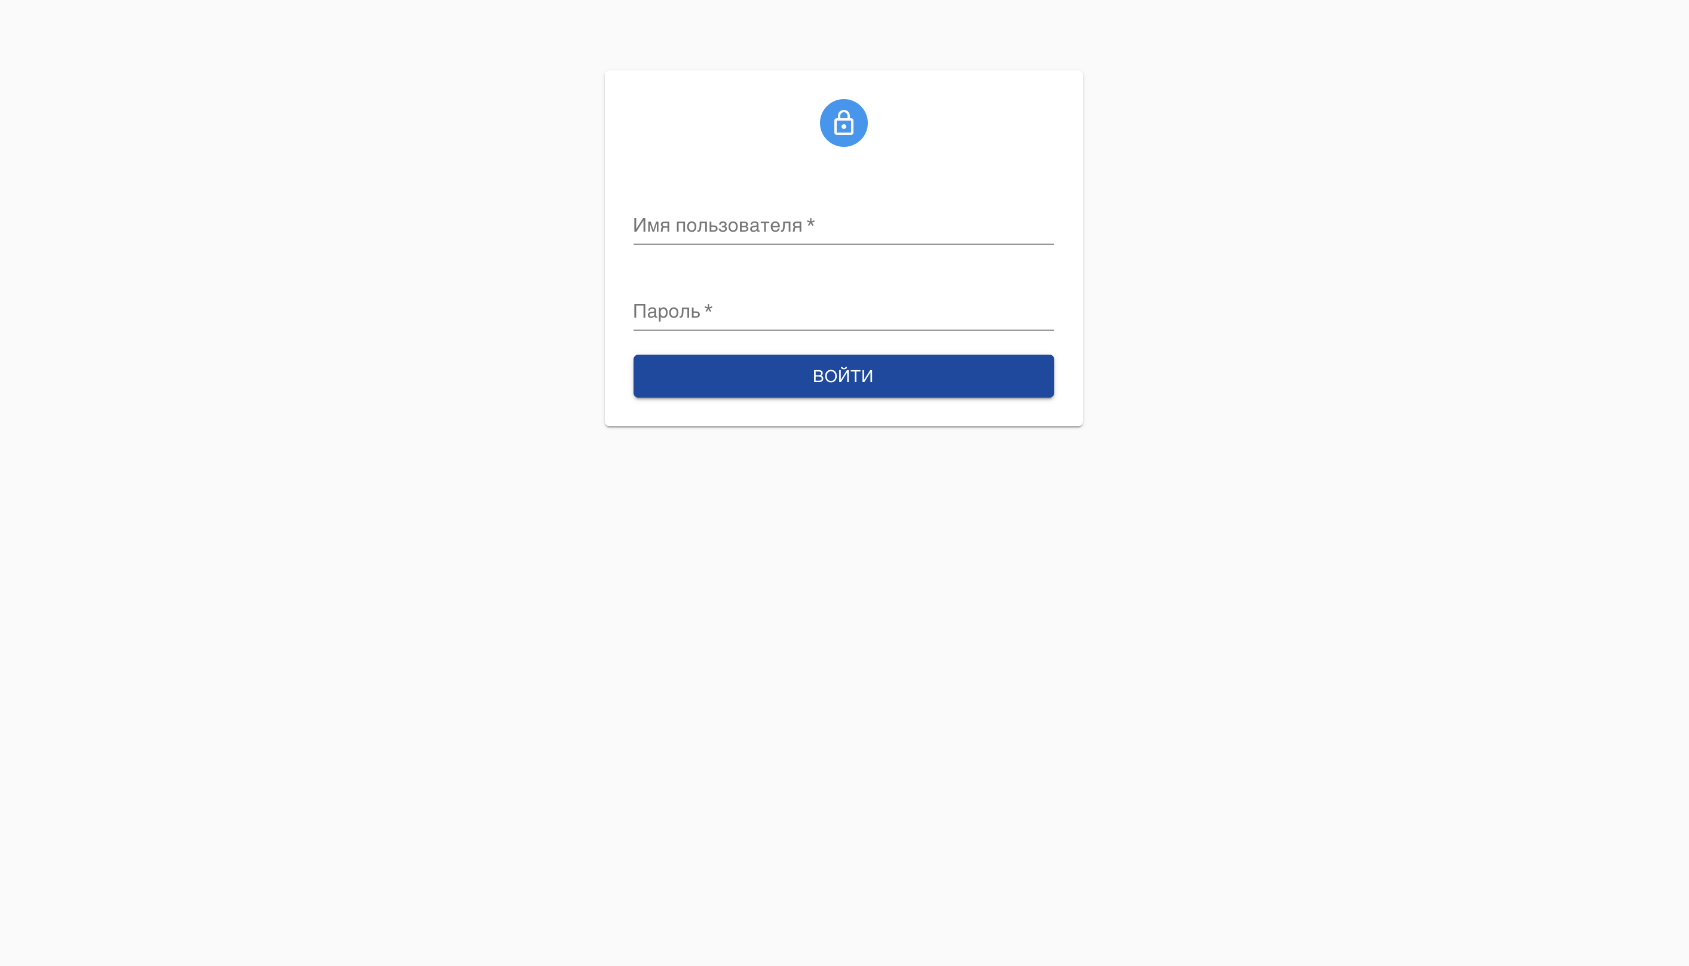Рис.5.1-1. Экран входа в приложение

# ***Управление проектами и задачами***

## ***Управление проектами***

***1.6.1 Главный экран управления проектами***

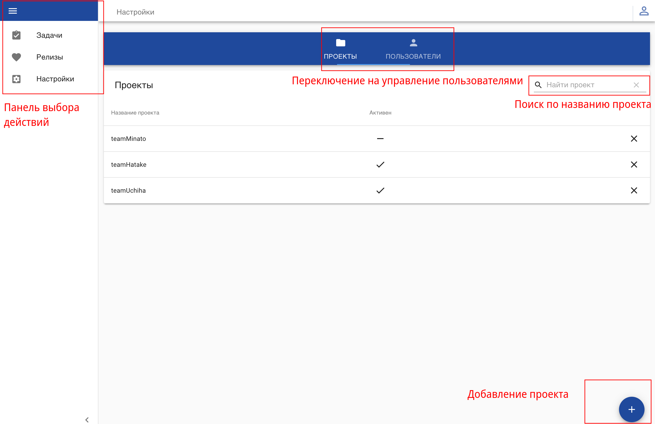Рис.5.1-2. Главный экран управления проектами

***1.6.2 Экран создания проекта***

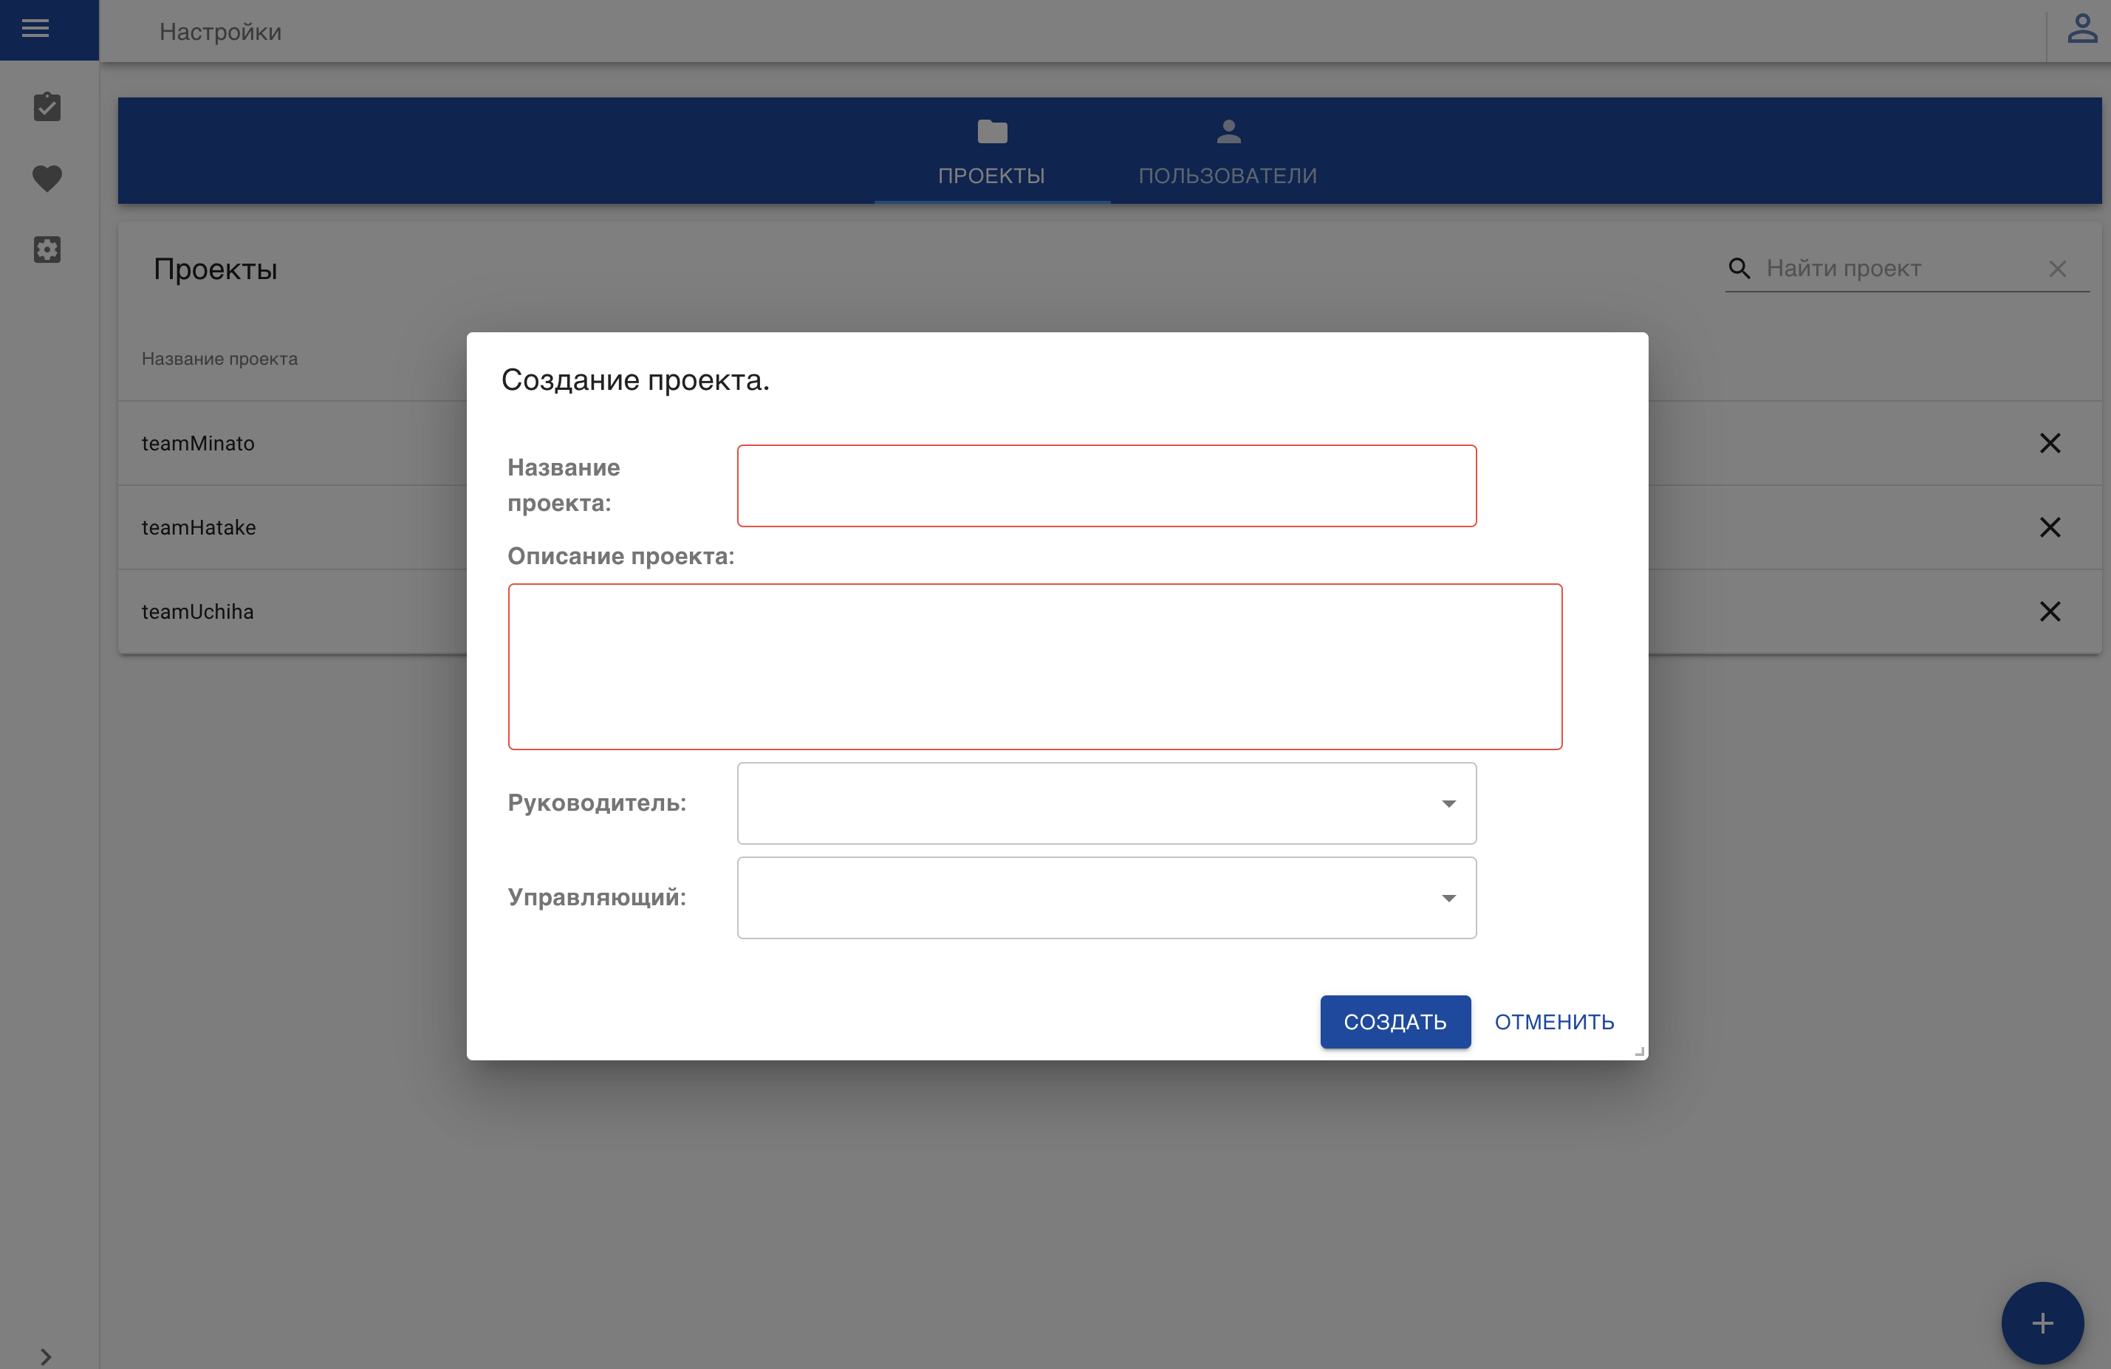Рис.5.1-3. Экран создания проекта

***1.6.3 Экран редактирования проекта***

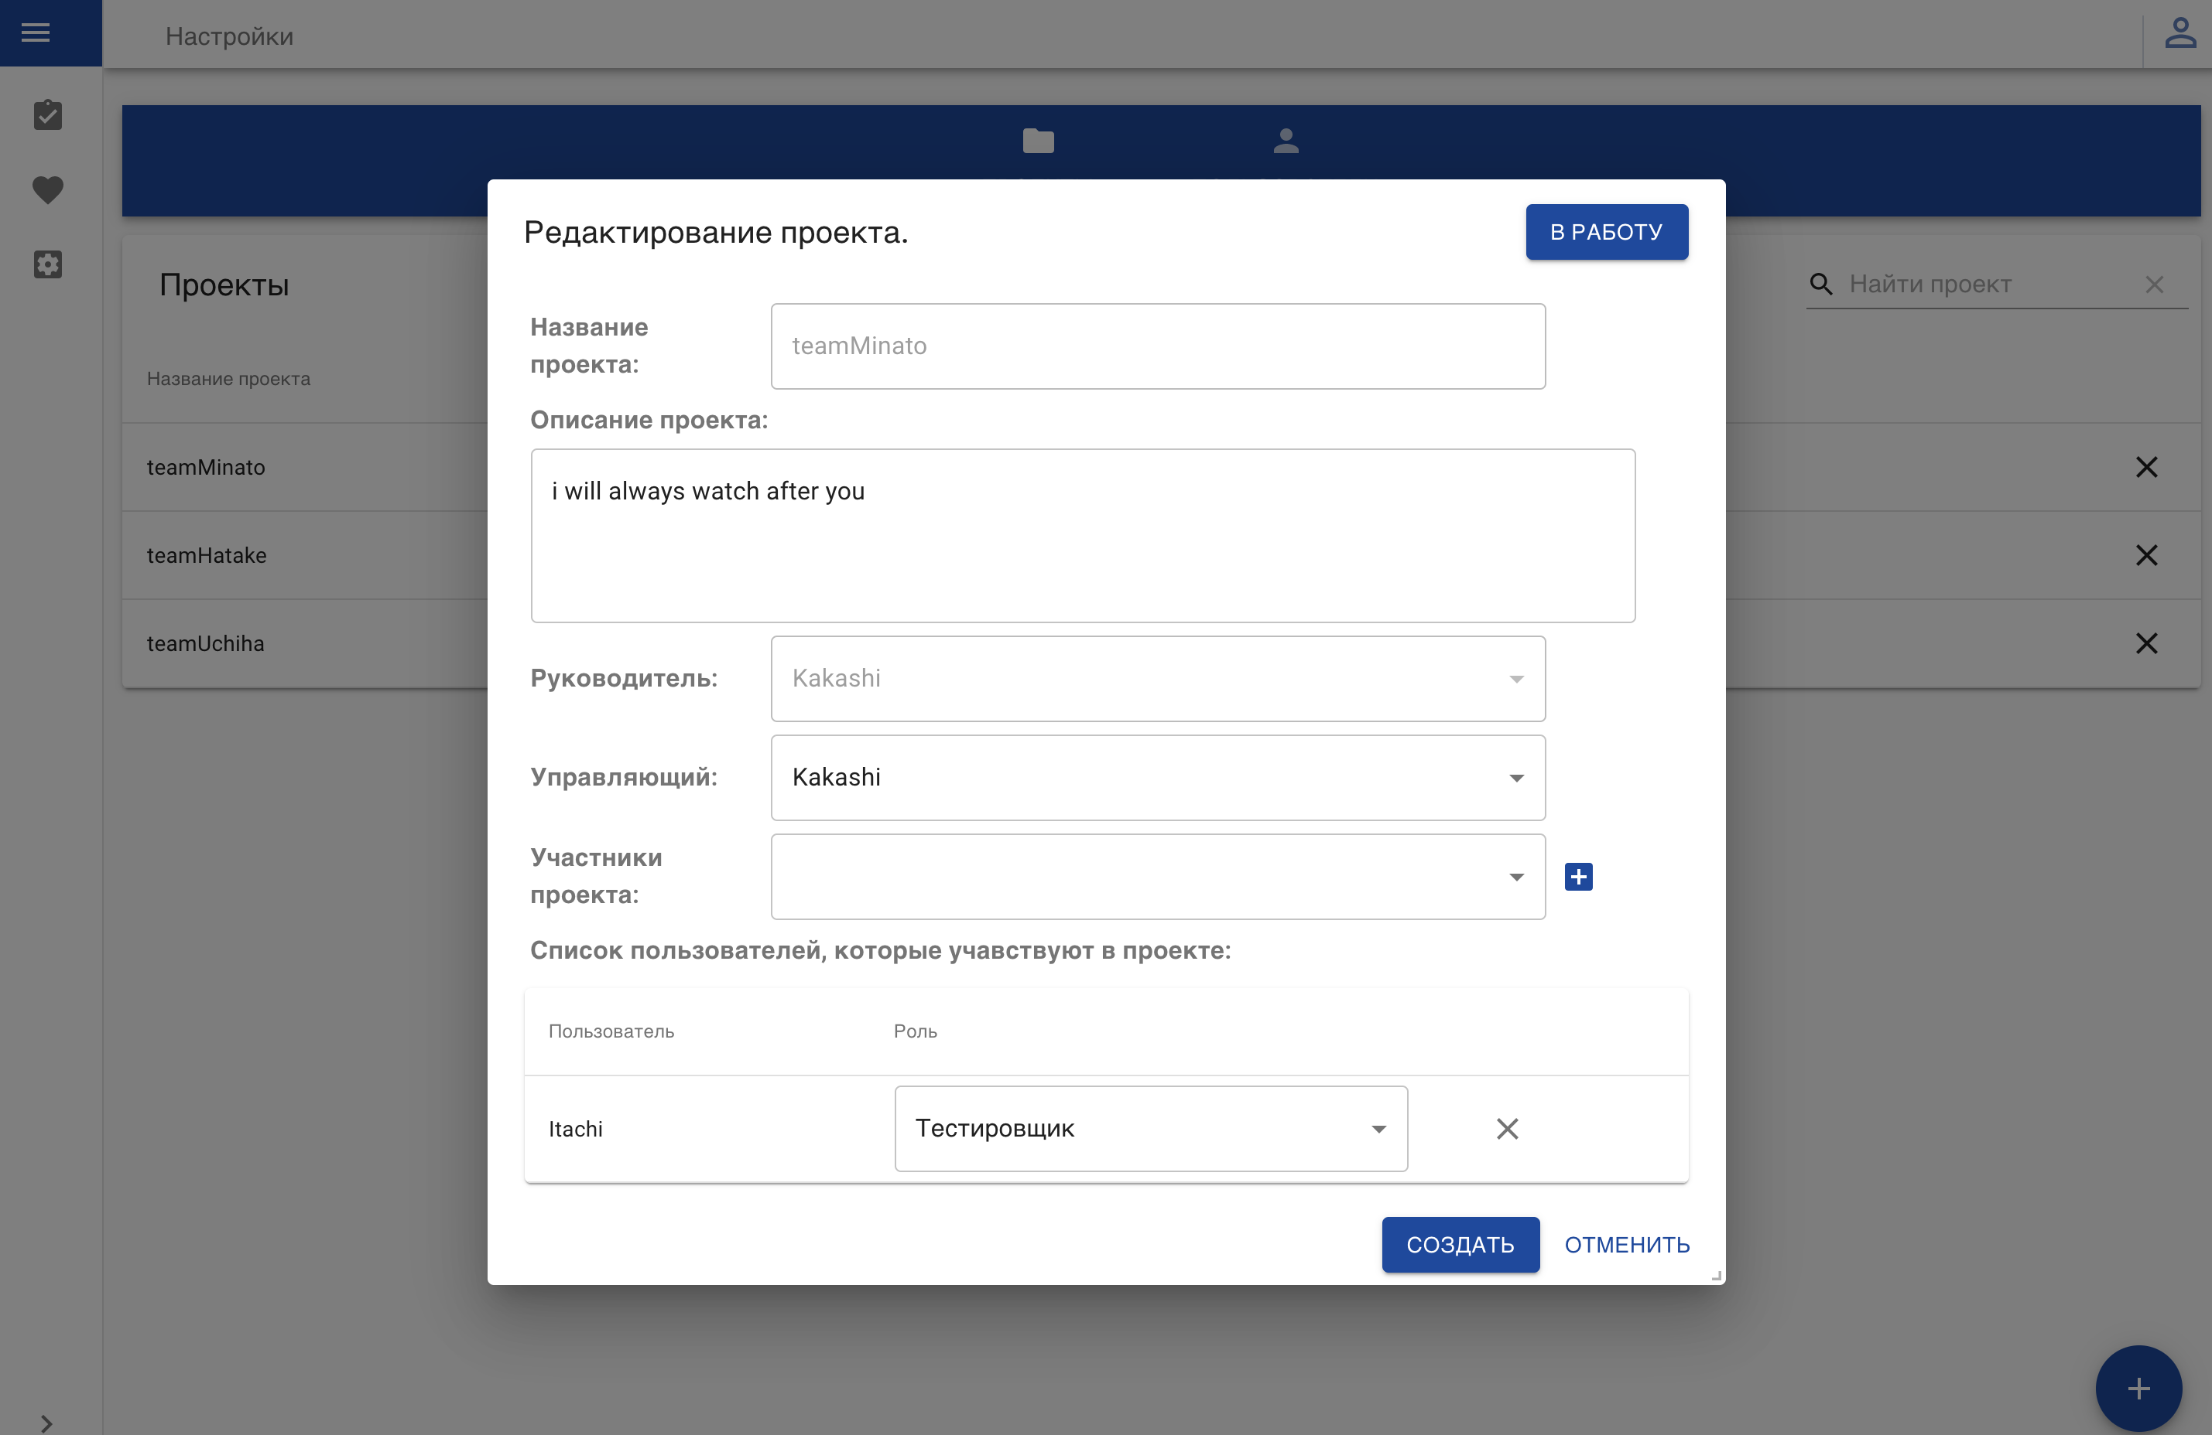Рис.5.1-4. Экран редактирования проекта

## Управление задачами

## ***1.7.1 Экран доски управления задачами***

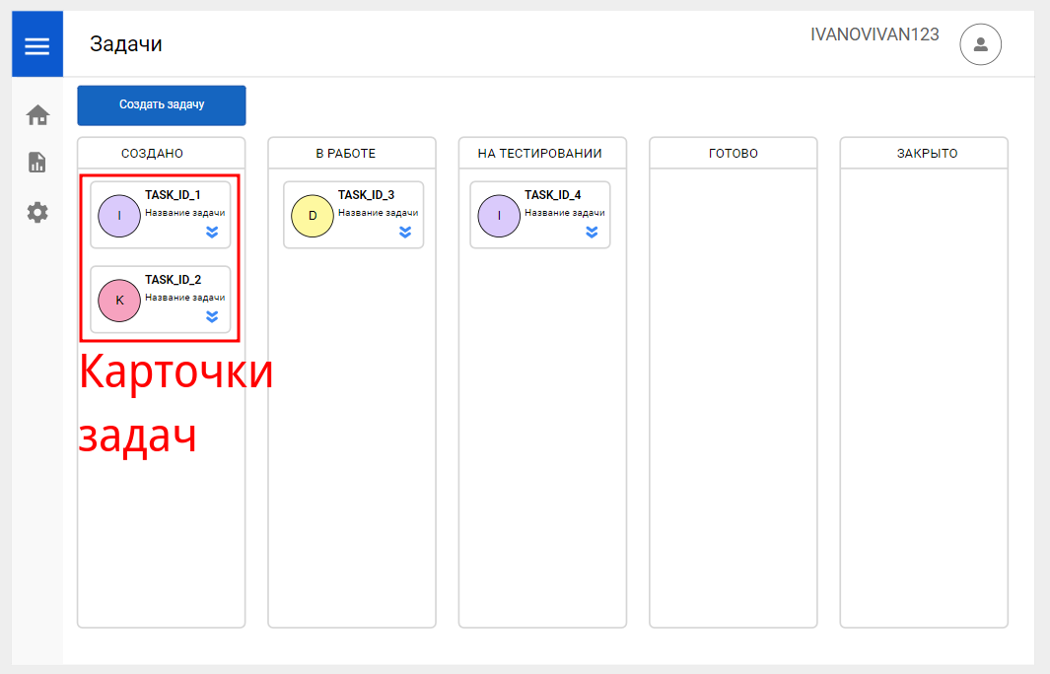Рис.5.1-4. Доска управления задачами проекта

Для изменения статуса задачи её надо перетащить в соседнюю колонку.

## ***1.7.2 Экран создания задачи***

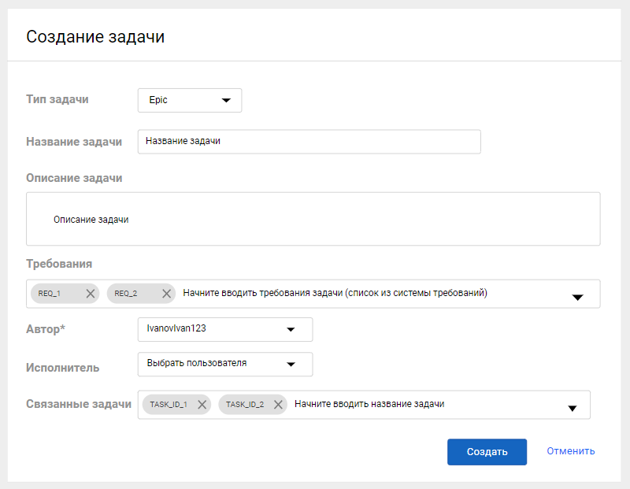Рис.5.1-5. Экран создания задачи.

***1.7.3 Экран редактирования задачи***

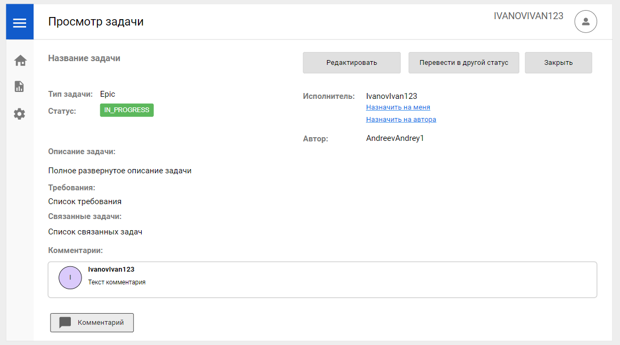Рис.5.1-6. Экран просмотра информации о задаче.

***1.7.4 Экран редактирования задачи***

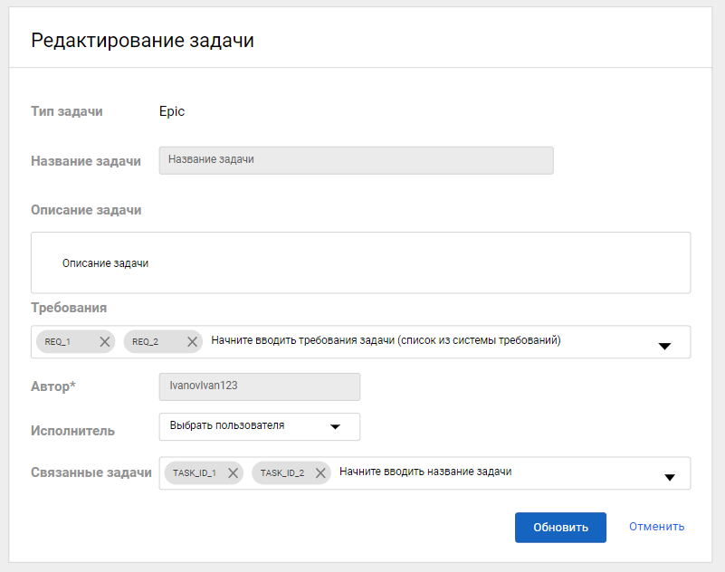

Рис.5.1-7. Экран редактирования задачи.

# **Управление релизами**

## ***Главный экран просмотра релизов***

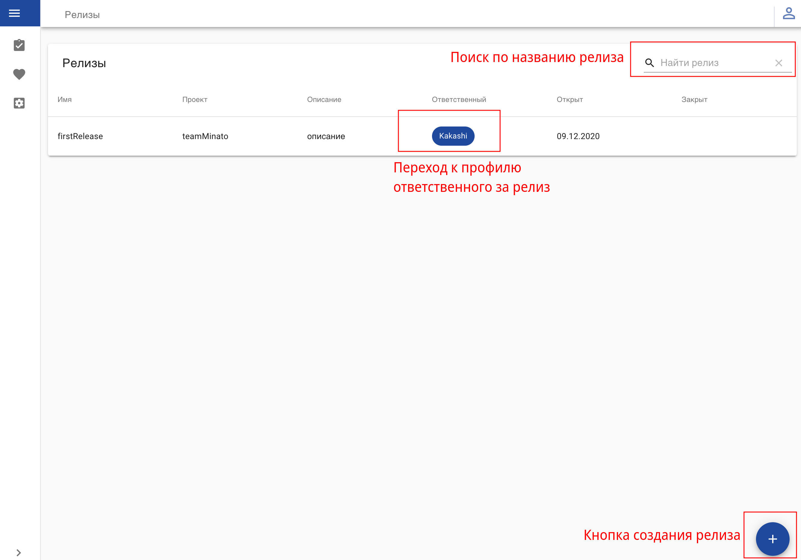Рис.5.1-8. Экран таблицы релизов.

## ***Экран создания релиза***

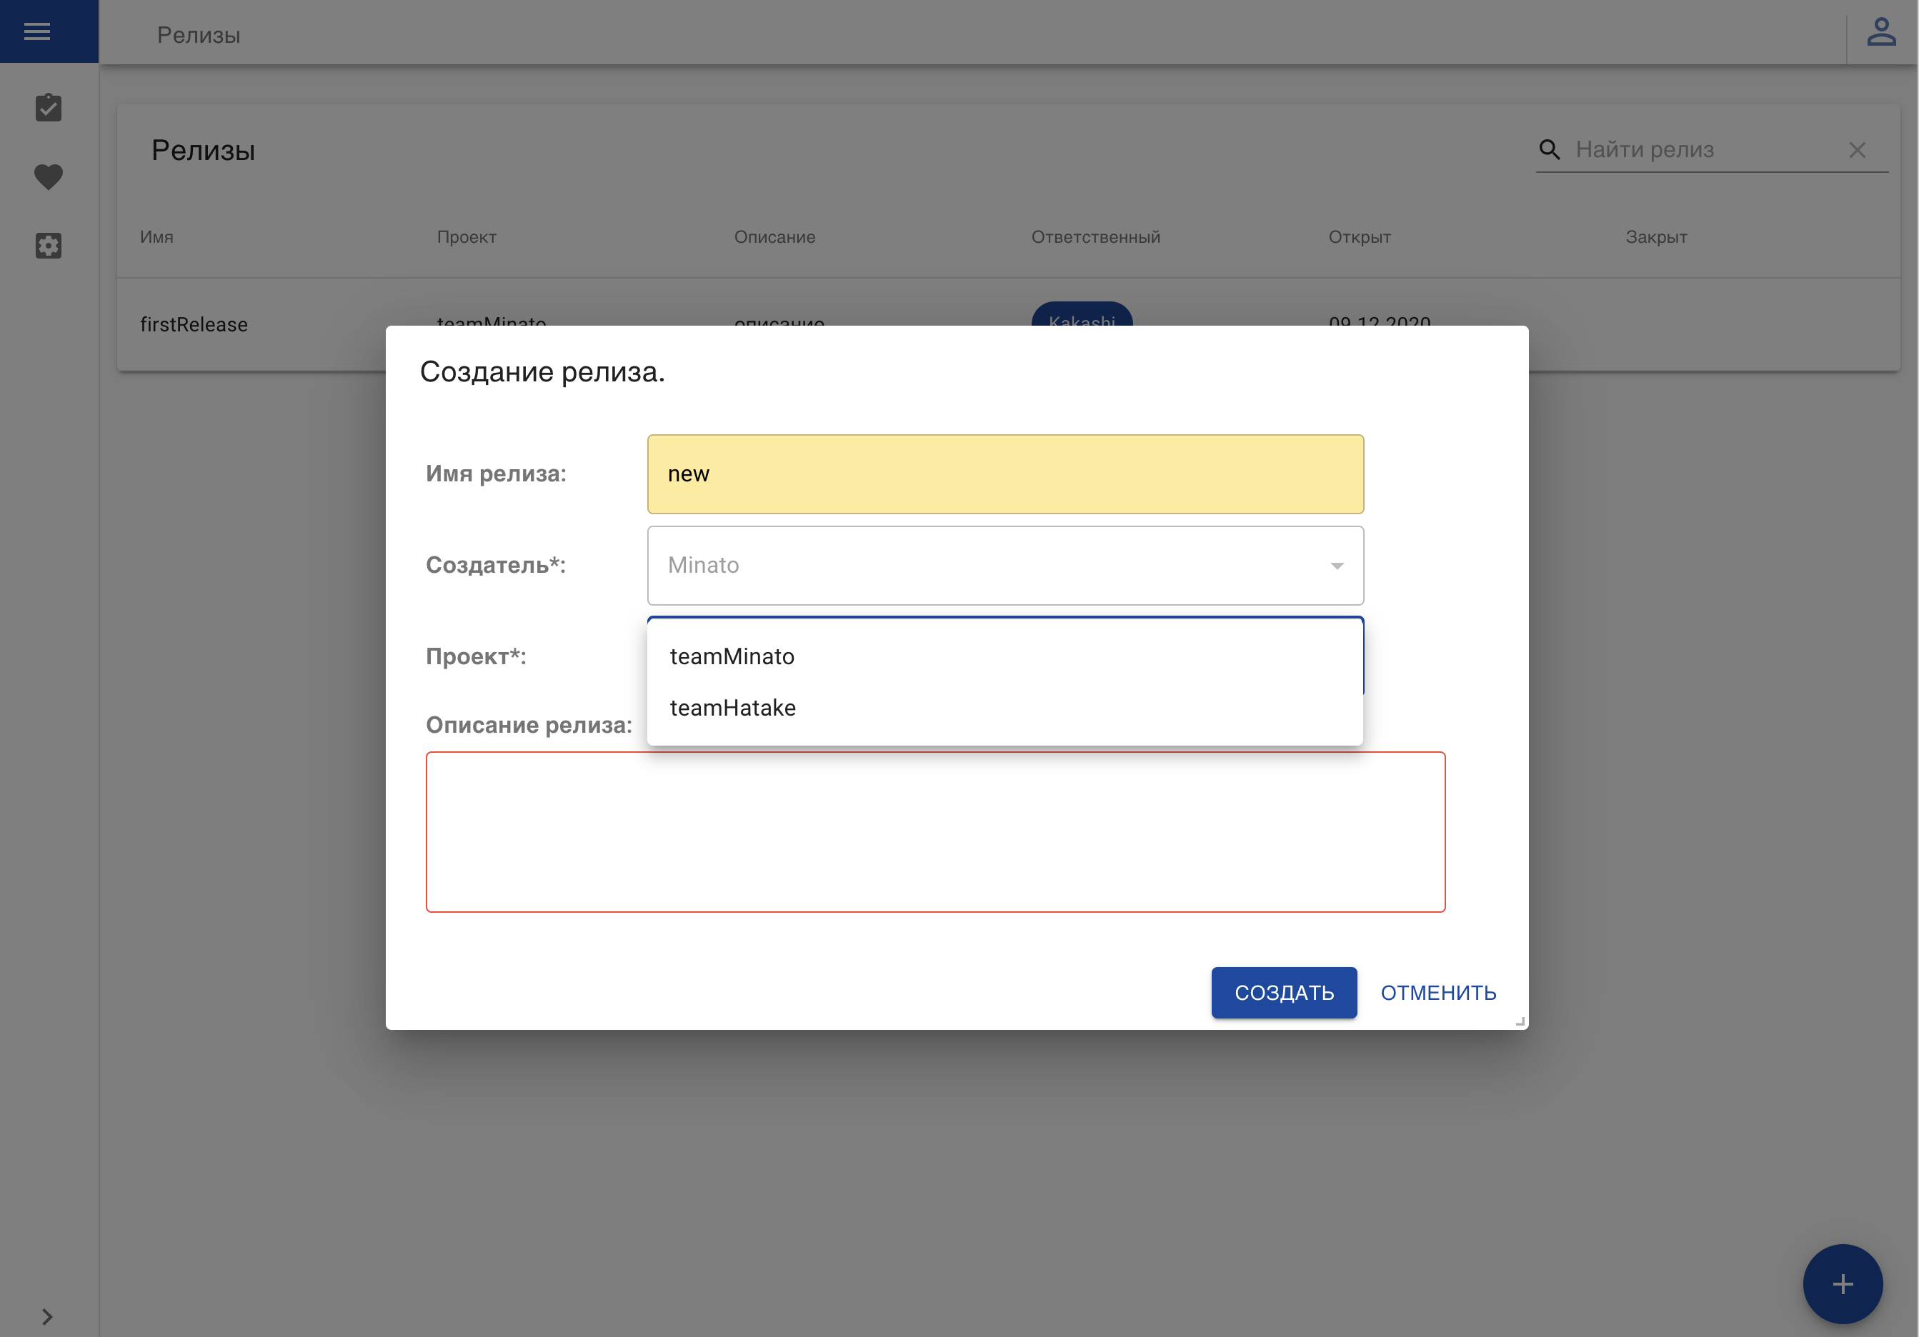Рис.5.1-9. Экран создания релиза.

## ***Экран редактирования релиза***

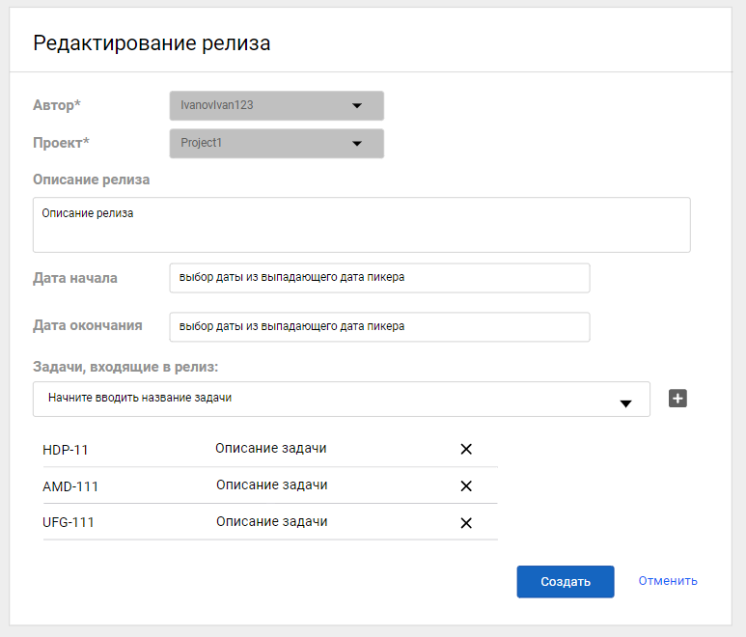Рис.5.1-10. Экран редактирования релиза.

## ***Экран просмотра релиза***

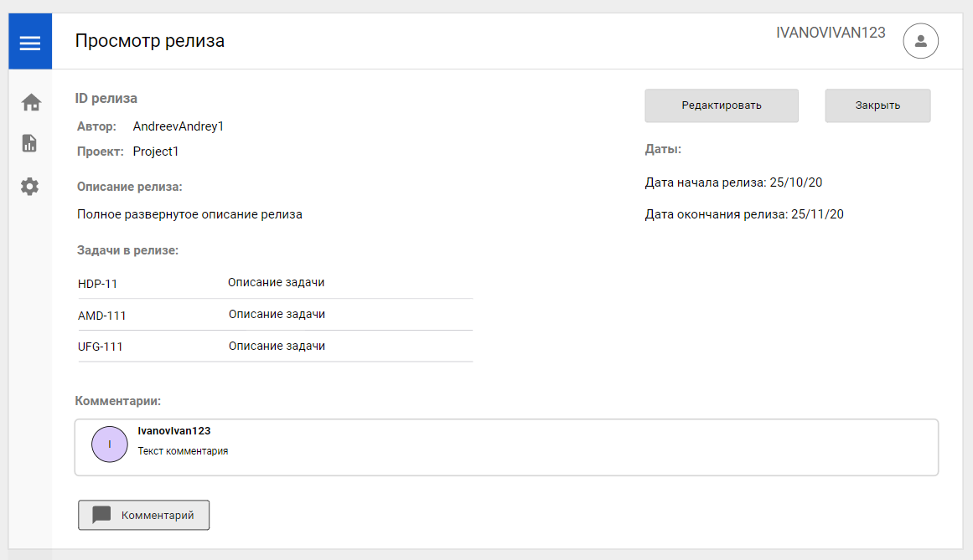Рис.5.1-10. Экран просмотра релиза.

# **Управление пользователями**

## ***Таблица пользователей***

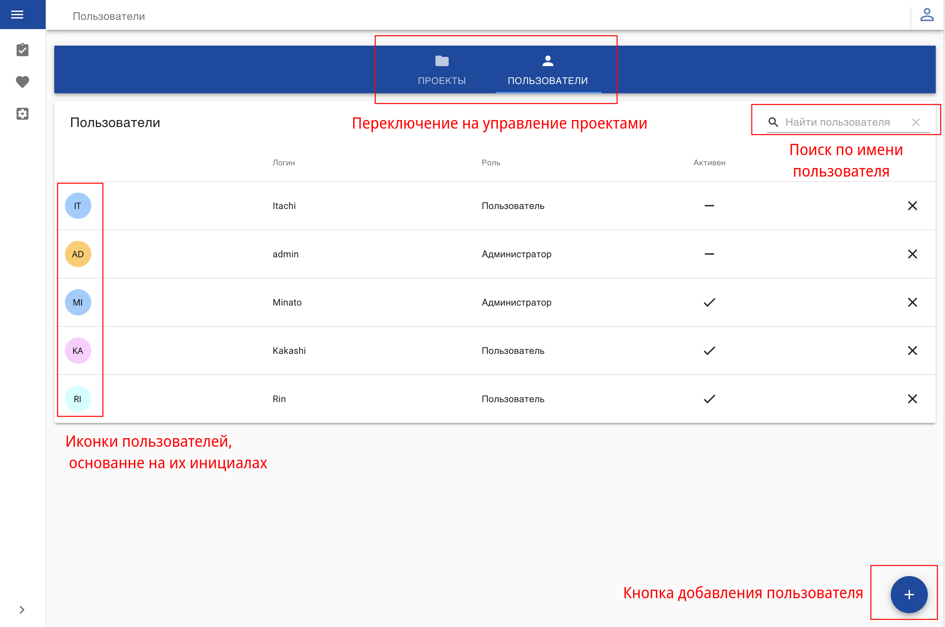Рис.5.1-11. Экран таблицы пользователей.

## ***Экран добалвления пользователя***

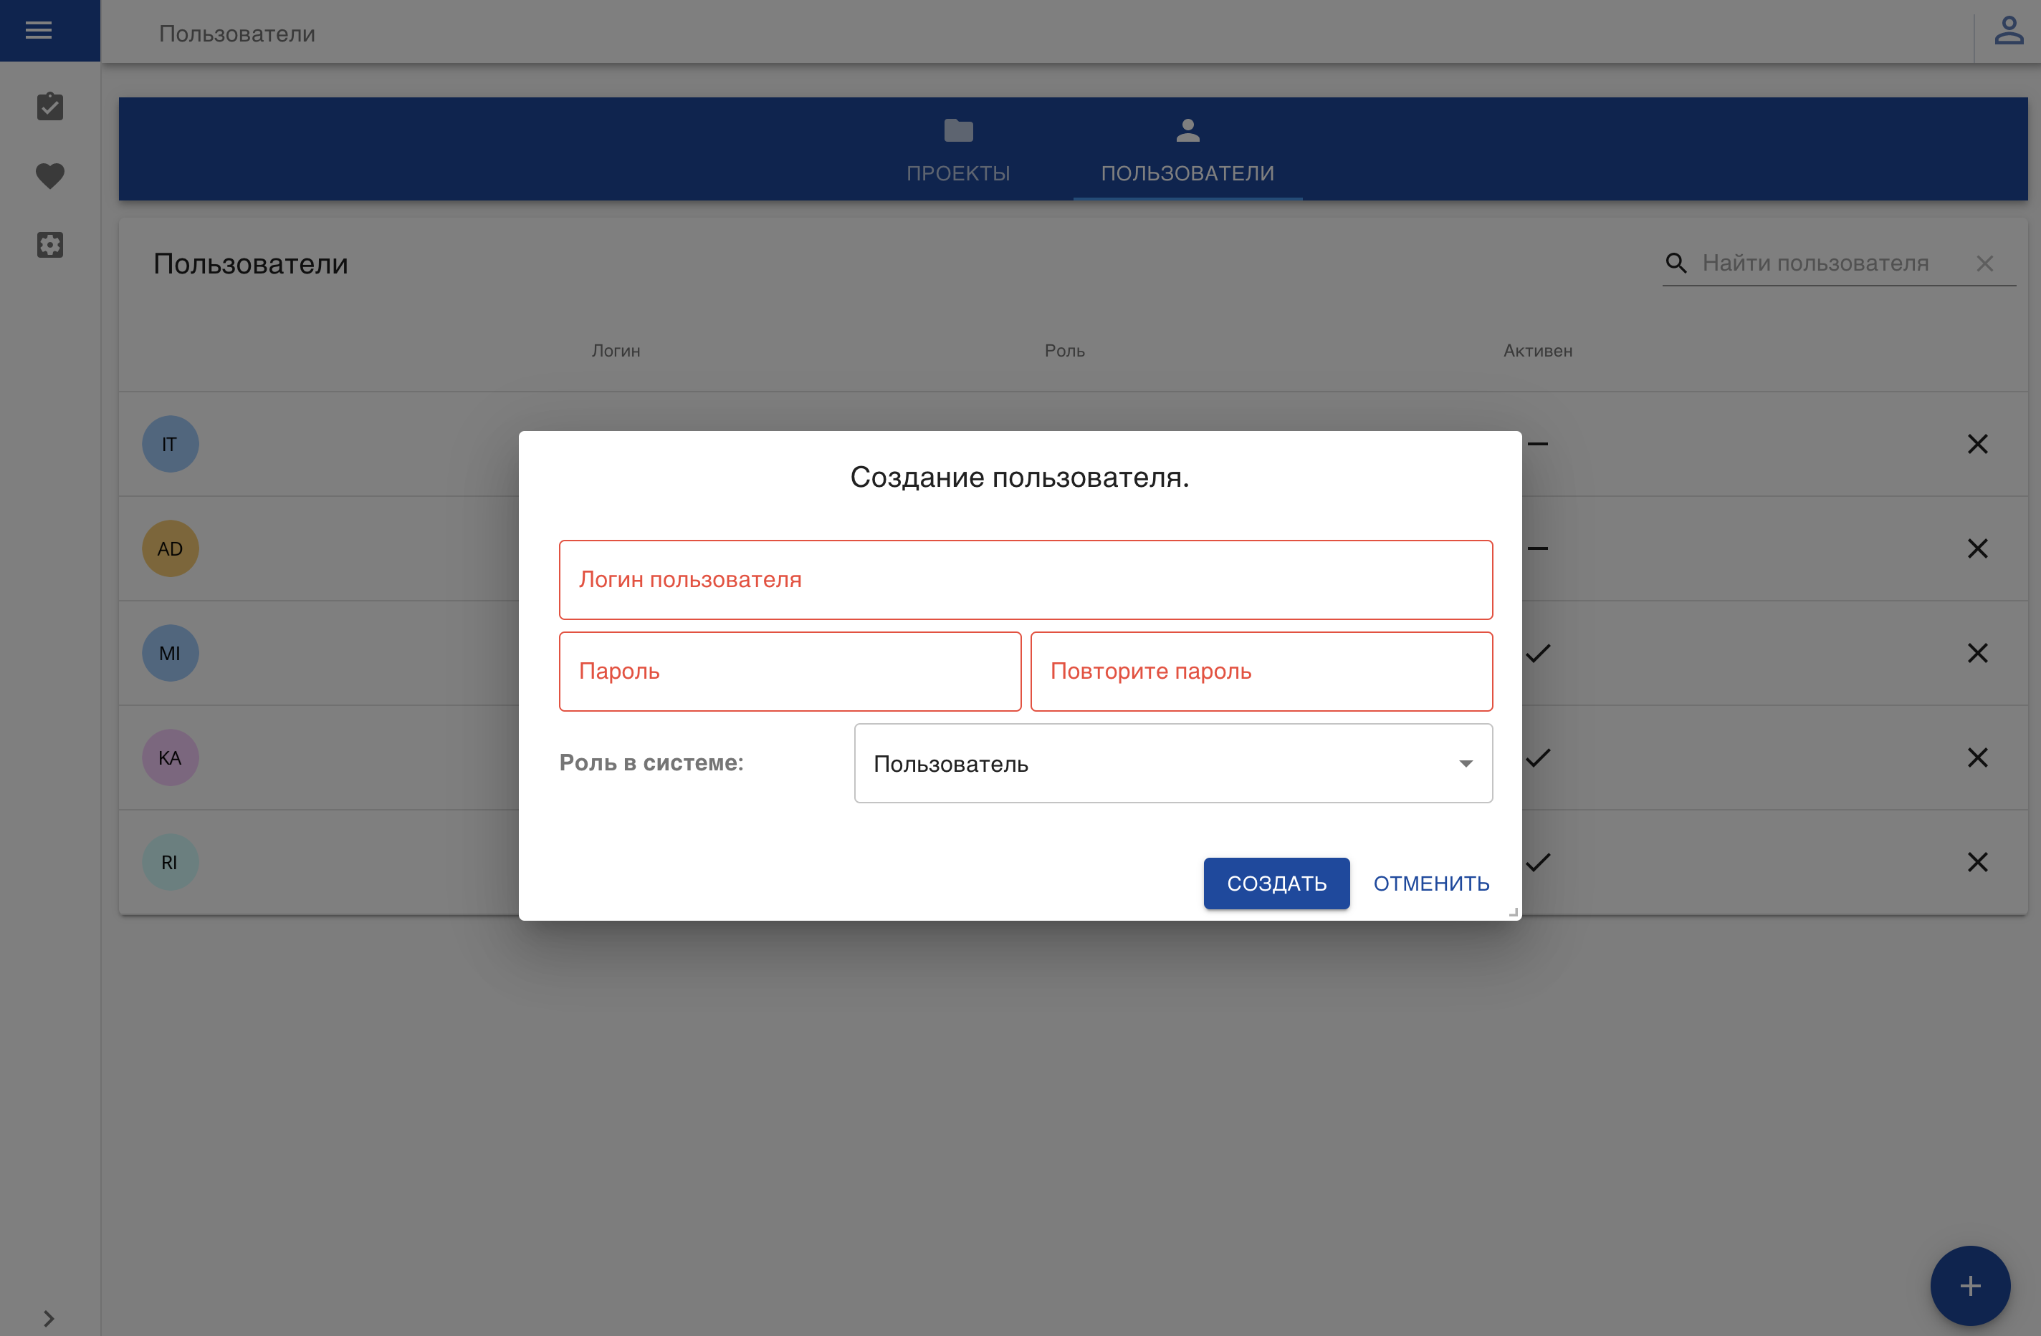

Рис.5.1-12. Экран добавления пользователей.

## ***Экран редактирования пользователя***

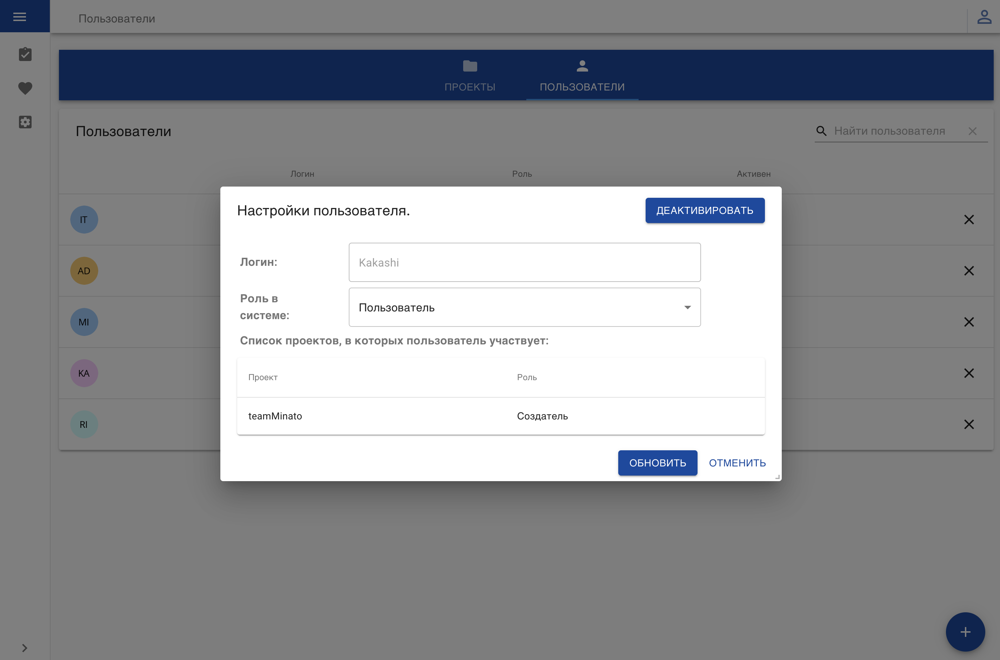

Рис.5.1-13. Экран редактирования информации и прав пользователя.